**Activitat 4.4**

Cream els dos usuaris:

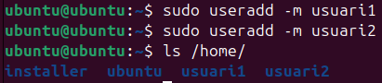

D’aquesta manera, amb el “-m” els guardam amb la configuració del fitxer “/etc/skel”.

Ara, si volem eliminar l’usuari1, però mantenint els seus arxius, haurem d’emprar el comandament “sudo userdel usuari1”:

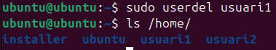

Com podem observar, la carpeta amb els arxius de l’usuari1 es manté al sistema. En canvi, si amb l’usuari2 fem el comandament “sudo userdel -r usuari2” no tan sols eliminarem l’usuari, sino que també borrarem els seus arxius:

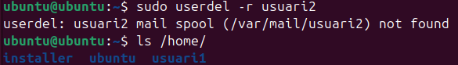

És un fet bastant similar a la diferencia entre l’eliminació de directoris amb arxius i dels que no tenen arxius. En aquest cas, per eliminar directoris amb arxius també necessitarem introduir “-r” per aconseguir el que volem.